Защита от гриппа!
С целью защиты населения от заболеваемости гриппом и ОРВИ в районе продолжается вакцинация населения против гриппа. По состоянию на 19.10.2020 года привито 4056 человек, что составляет 22,9% населения Ветковщины, при рекомендуемом уровне охвата 57,3% населения.
В предстоящем эпидемическом сезоне прогнозируется циркуляция вирусов гриппа трёх типов, которые входят в состав используемых вакцин. Также, прививки от гриппа снижают заболеваемость к другим респираторно-вирусным инфекциям, поскольку содержат в своем составе вещества, обладающие противовирусным действием.
Одним из основных направлений профилактики гриппа является вакцинация трудовых коллективов района. Первыми в районе защитили себя от гриппа сотрудники Ветковского районного центра гигиены и эпидемиологии (на фото).
Для тех, кто еще не успел привиться ранее, есть возможность защитить себя и своих близких от гриппа. По вопросам вакцинации против гриппа вы можете обратиться в лечебные учреждения района по месту жительства, а также получить консультацию в Ветковском районном ЦГЭ по телефону: 4-21-22.

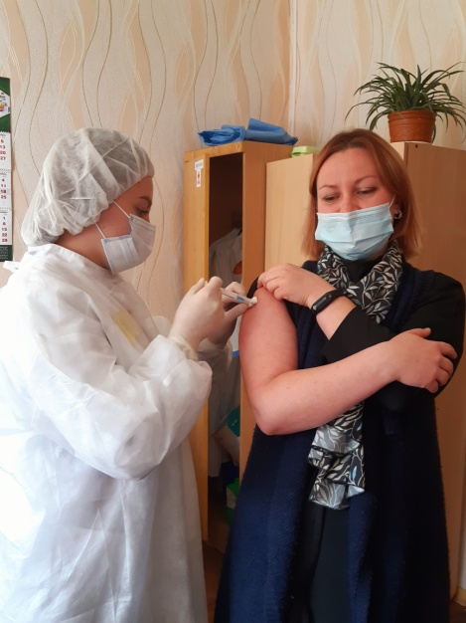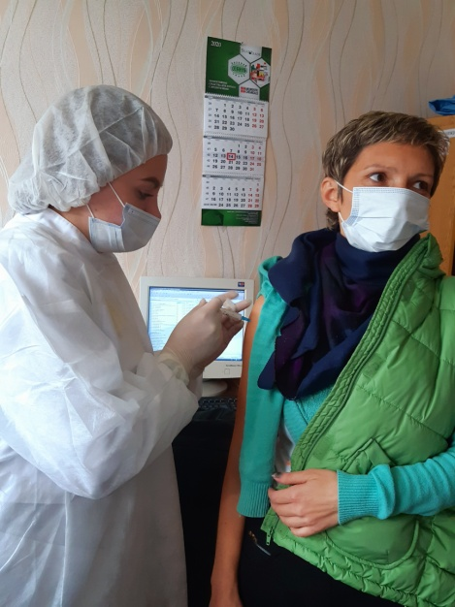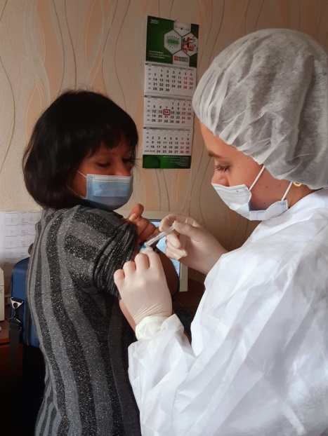

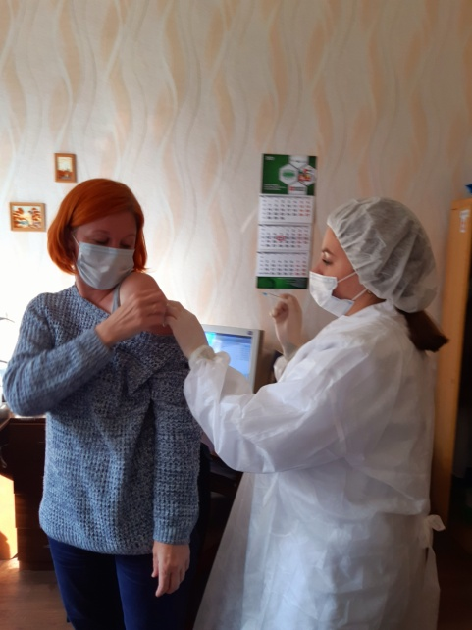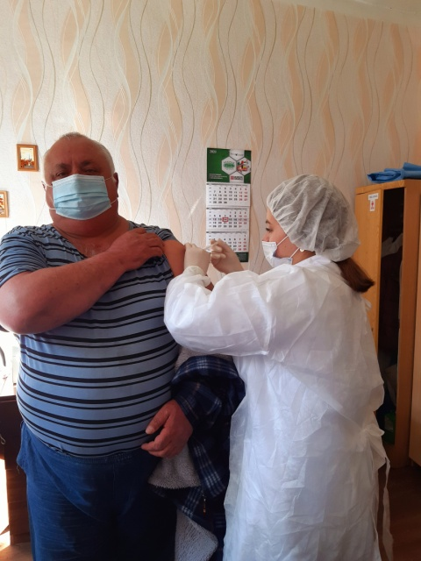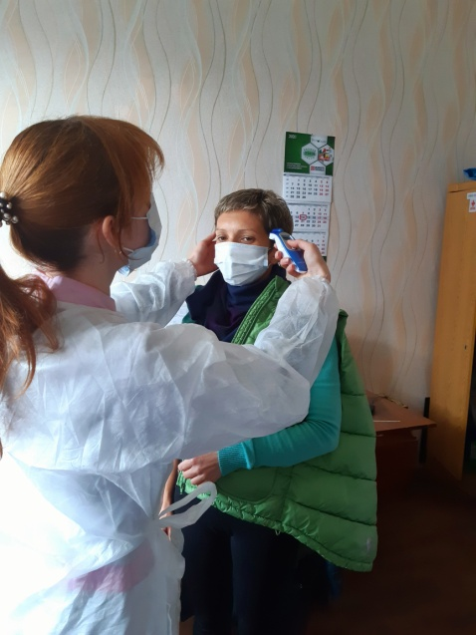

Врач-эпидемиолог
Ветковского районного ЦГЭ О.А.Бондаренко

